Boldini: l’immagine allo specchio

Progetto didattico a cura della Fondazione Ferrara Arte in collaborazione con Eni
in occasione della mostra Boldini e la moda

RELAZIONE FINALE

Cosa significa oggi esprimere se stessi attraverso l’abbigliamento? Come contribuiscono la creatività e la moda a sviluppare l’immagine di sé? La mostra Boldini e la moda e il progetto didattico L’immagine allo specchio sono stati uno stimolo a riflettere sul nesso sempre attuale tra arte, moda e identità.

Il bilancio di 5.526 presenze e l’accoglienza entusiasta del progetto confermano, ancora una volta, il successo delle proposte didattiche organizzate dalla Fondazione Ferrara Arte e dalle Gallerie d’Arte Moderna e Contemporanea di Ferrara, grazie al partenariato di Eni e l’apporto di diversi soggetti, ispirandosi a metodologia educativa sperimentale, centrata sul coinvolgimento attivo e sulla pluralità degli ambiti e dei linguaggi.

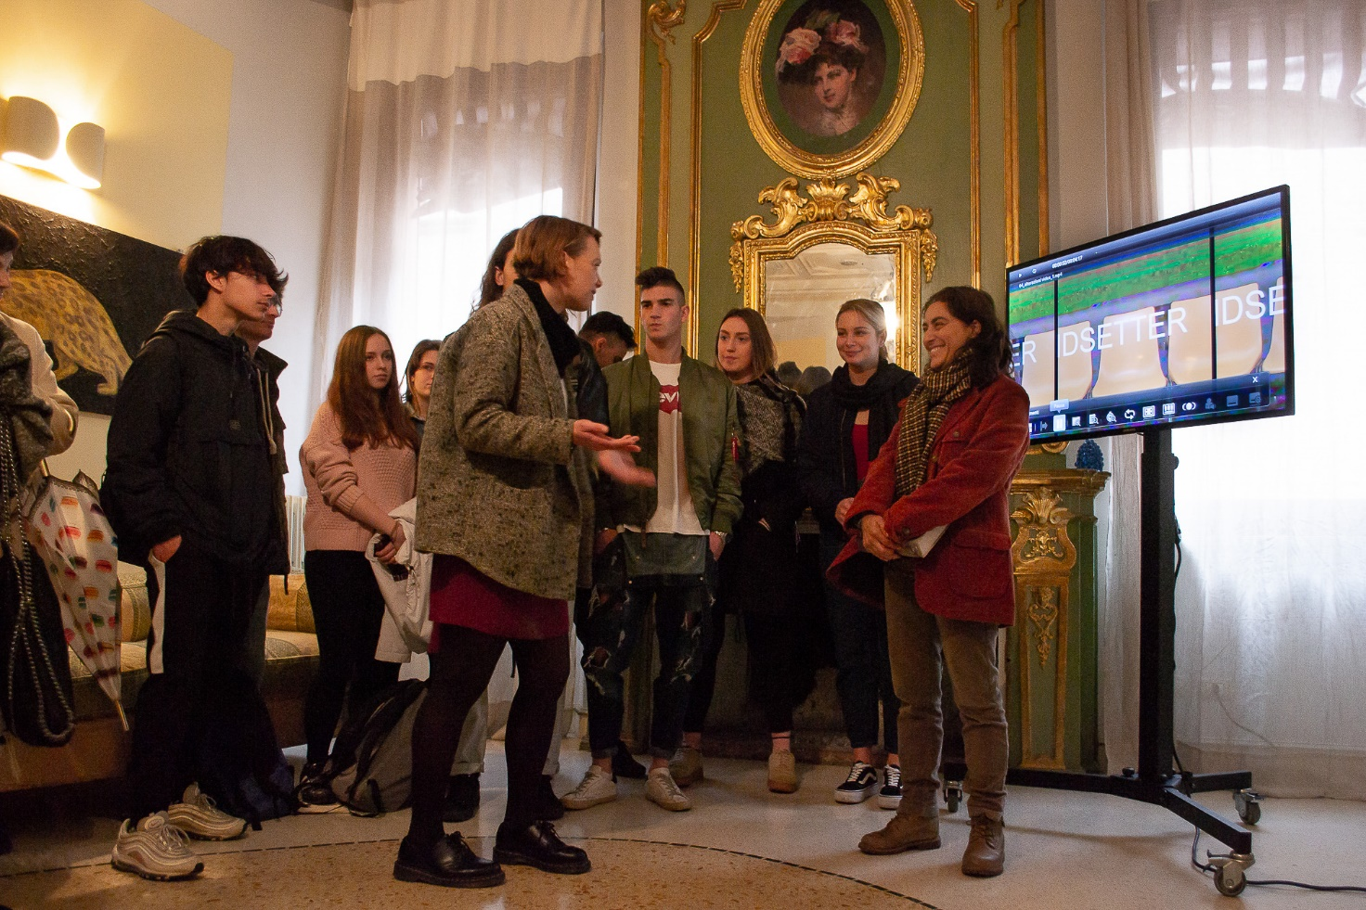

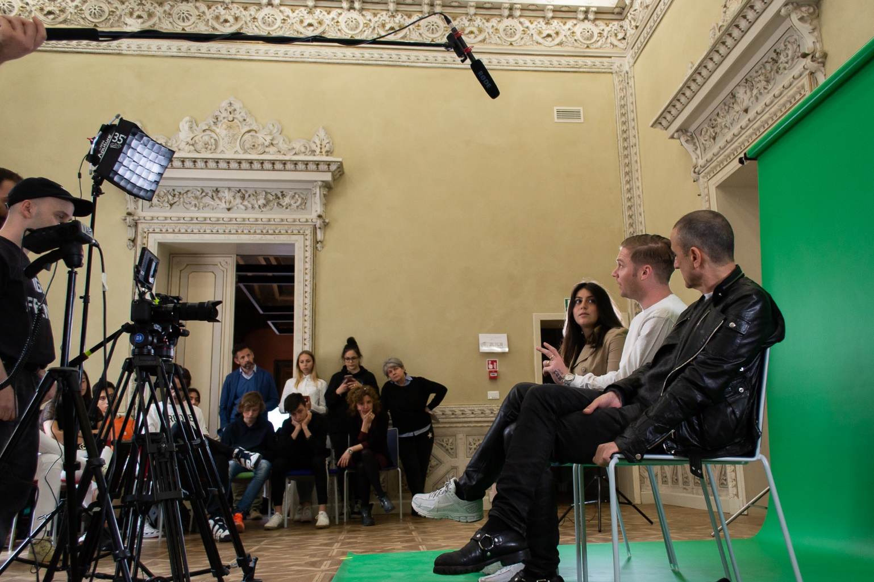

Boldini Trendsetter | Progetto didattico per le scuole secondarie di II grado

In che modo l’abbigliamento permette di esprimere la propria personalità? La moda interpreta lo spirito del nostro tempo come accadeva all’epoca di Boldini? Il progetto Boldini Trendsetter, ideato e curato dall’associazione Ilturco, ha proposto una riflessione attorno a questi interrogativi a tre classi quinte di tre istituti superiori ferraresi, Luigi Einaudi, Ercole I d’Este e Smiling International School.
73 ragazzi sono stati protagonisti di un percorso che, a partire dalla mostra di Boldini— antesignano dei moderni influencer, che dettò tendenza nel corso della Belle Époque —, si è concluso con le interviste a 6 personalità di primo piano del mondo della moda: Gabriele Casaccia, direttore creativo di Slam Jam; Danilo Paura, ideatore dei marchi streetwear Paura, Danilo Paura e Mirror; Walter D’Aprile, direttore di Nss Magazine; il collettivo Alterazioni Video, che ha curato l’ultimo lancio di Virgil Abloh per Off-White; Caterina Dondi, retail coordinator dello storico marchio originario di Ferrara, Felisi; Matthew Williams, già creatore dei costumi di Lady Gaga, oggi impegnato con il suo nuovo brand, Alyx.
Le video interviste sono state presentate al pubblico il 18 e 19 maggio, negli spazi eccezionalmente aperti al pubblico della casa natale di Giovanni Boldini, richiamando circa 400 visitatori. I video sono fruibili online sui siti, social media e canali YouTube di Palazzo dei Diamanti e del Turco, come documentazione e restituzione del progetto in un’ottica di accessibilità e peer education.

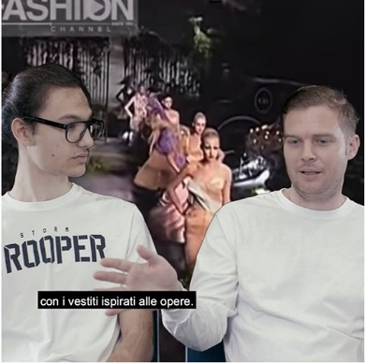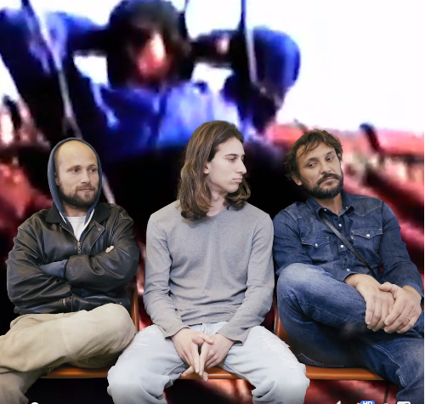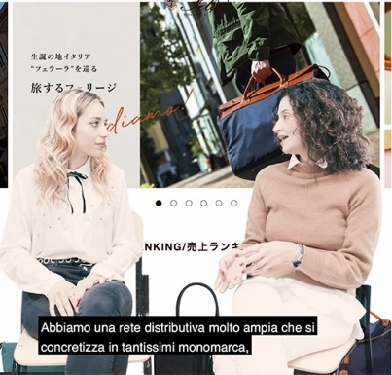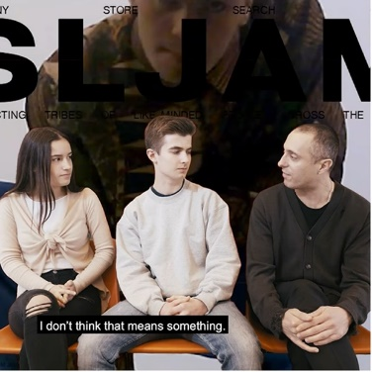
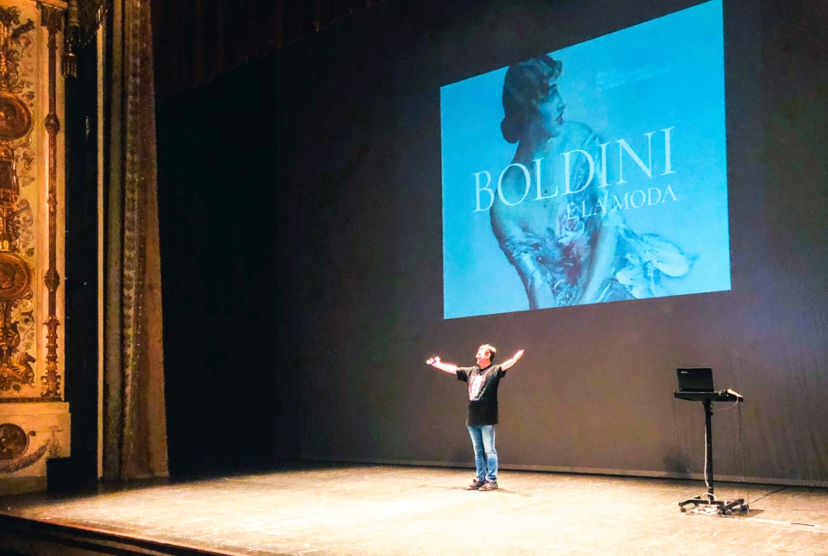

Boldini, la moda, lo specchio e i selfie | Incontro-spettacolo con Luigi Dal Cin

I temi della moda, dell’identità e delle sue molteplici forme di espressione sono stati portati in scena il 7 marzo al Teatro Comunale di Ferrara dall’amatissimo autore per ragazzi, Luigi dal Cin: l’incontro-spettacolo per le scuole primarie e medie della città – Boldini, la moda, lo specchio e i selfie – ha suscitato l’entusiasmo dei 350 giovanissimi spettatori. Proseguendo nella ormai decennale collaborazione con la Fondazione Ferrara Arte, da cui sono nati libri illustrati e rappresentazioni teatrali dedicati alle rassegne di Palazzo dei Diamanti, il talento recitativo e pedagogico di Dal Cin ha preso spunto dalla geniale ritrattistica di Boldini per proporre una riflessione giocosa sul quotidiano rapporto con se stessi e con la propria immagine.

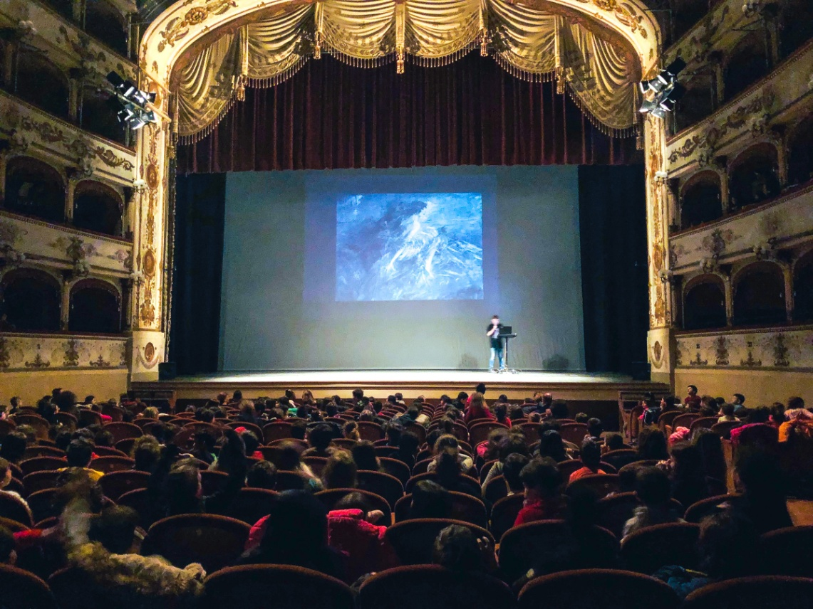

Percorsi e strumenti per le scuole dell’infanzia, primarie e secondarie e per le famiglie

1.887 studenti hanno partecipato ai percorsi ideati sulla base del confronto con i programmi scolastici, grazie alla consulenza scientifica di Cristina Francucci e degli esperti di mediazione museale di Senza Titolo, in collaborazione con Itinerando e Associazione Guide Turistiche di Ferrara e provincia. L’approccio coinvolgente e interdisciplinare delle visite ha beneficiato dell’impiego di supporti appositamente studiati, come il kit di tessuti Viaggio sensoriale nelle opere di Boldini, realizzati dal Triennio di Fashion Design dell’Accademia di Belle Arti di Bologna, o le schede di approfondimento disponibili sul sito di Palazzo dei Diamanti.
Anche alle famiglie sono state proposte attività educative differenziate per fasce d’età, dedicate alla mostra di Boldini ma anche all’opera dell’artista svizzera Nives Widauer allestita a latere nell’ambito della rassegna d’arte contemporanea Offside, che hanno visto la partecipazione di 220 bambini. Mentre l’utenza libera ha potuto usufruire dell’audioguida per bambini, distribuita gratuitamente in biglietteria

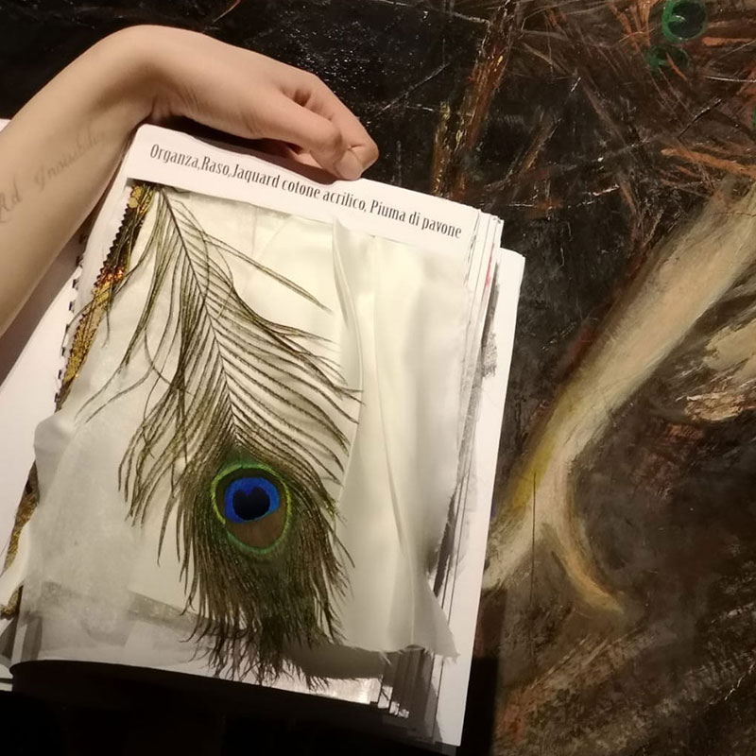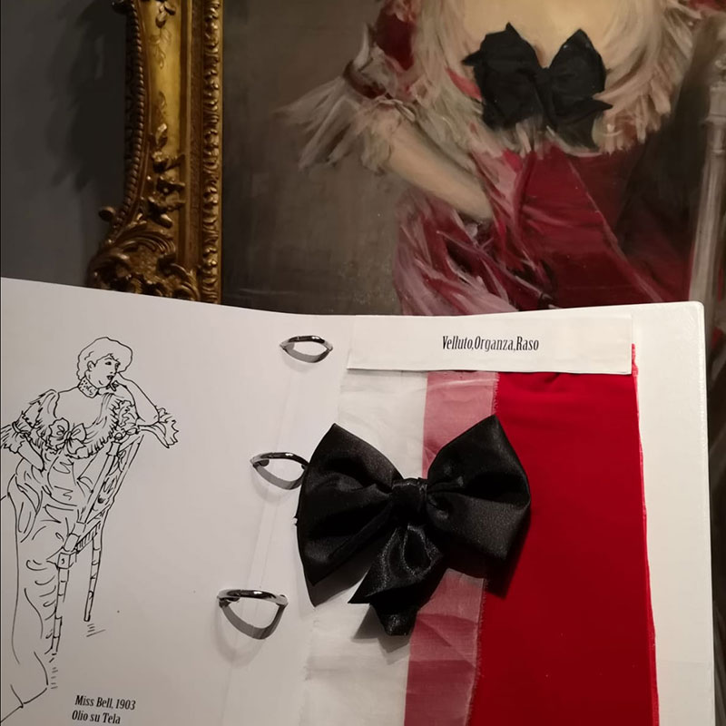

Appuntamenti per gli insegnanti e per le guide di Ferrara, Emilia-Romagna e Veneto

Prosegue l’impegno della Fondazione Ferrara Arte nell’aggiornamento degli insegnanti e degli operatori del settore attraverso i partecipatissimi incontri di presentazione tenuti dalla curatrice della mostra, Barbara Guidi (245 le presenze alla conferenza per i docenti) e da uno dei curatori di Ferrara Arte, Vasilij Gusella (203 il totale dei partecipanti agli incontri per guide e associazioni culturali). A questi si affianca il percorso formativo di didattica e mediazione dell’arte mirato al coinvolgimento degli adolescenti, realizzato grazie alla consulenza di Cristina Francucci e alla collaborazione di Itinerando e Associazione Guide Turistiche di Ferrara e provincia (31 le guide che hanno frequentato questa edizione).

Boldini. Il grande seduttore | Albo a fumetti di Elfo e Pia Valentinis

La novità editoriale per ragazzi di questa mostra è stata la graphic novel nata dalla creatività di due affermati autori per ragazzi, Elfo e Pia Valentinis. Protagonisti dell’avventura visiva e narrativa dell’albo a fumetti Boldini. Il grande seduttore sono l’esuberante personalità del pittore e le diverse voci che hanno animato la Parigi di fine secolo, da Edgar Degas a Henri de Toulouse-Lautrec, da Giuseppe Verdi a Eric Satie, da Marcel Proust alla marchesa Casati. Attraverso un linguaggio divertente e attuale i più giovani si sono potuti accostare all’ambiente storico-culturale della dinamica scena parigina alle soglie della modernità.

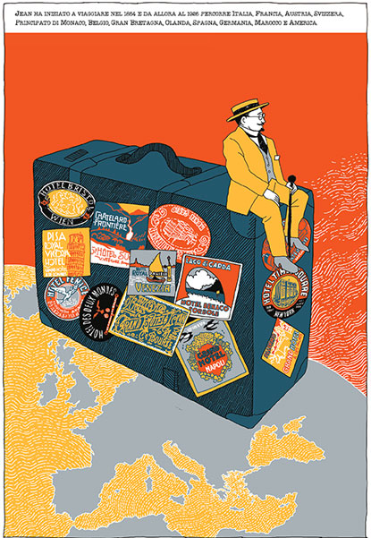

Progetto Lauter | Incontri di sensibilizzazione musicale e artistica con le scuole secondarie

Si rinnova anche la collaborazione tra la stagione concertistica di Ferrara Musica, Progetto Lauter e Ferrara Arte, con gli incontri di presentazione della mostra e di avvicinamento alle espressioni musicali tra la fine dell’Ottocento e il primo Novecento rivolti agli studenti dei Licei Ariosto, Roiti e Carducci, dell’Istituto Bachelet e della Smiling International School: 200 ragazzi hanno assistito ai 2 appuntamenti tenuti da uno dei curatori di Ferrara Arte, Vasilij Gusella, e dal musicista di Progetto Lauter, Nicola Bruzzo. Agli incontri è seguito il concerto in Teatro Comunale in omaggio a Boldini che ha proposto una selezione di brani musicali di Debussy, Fauré e Stravinsky, che ha registrato circa 850 presenze: gli studenti partecipanti hanno avuto diritto a visitare la mostra a prezzo agevolato.

Essere e apparire | Ciclo di conferenze

Introdotte dalla curatrice della mostra Barbara Guidi, le frequentatissime conferenze tenute da autorevoli esperti hanno approfondito il contesto culturale della Belle Époque a partire dalla figura dell’indiscusso peintre de la femme, registrando un totale di 519 presenze. Il ciclo si è focalizzato su alcuni personaggi chiave protagonisti della rassegna, attraverso i quali è stata tracciata l’evoluzione del gusto del tempo e dell’opera boldiniana e, con essa, la rete di relazioni che hanno animato quella stagione memorabile dell’arte e della cultura. Il curatore della Frick Collection di New York, Xavier Salomon, si è soffermato sull’eccentrico letterato dandy Robert de Montesquiou; la storica del costume Virginia Hill ha condotto il pubblico agli albori dell’haute couture sulle tracce dello stilista Charles Frederick Worth, mentre lo storico Hugo Vickers, biografo di Gladys Deacon, ha evocato l’appassionante vicenda di una delle muse della ritrattistica boldiniana.
A completare il programma di appuntamenti per appassionati e curiosi sono stati gli interventi di presentazione della rassegna tenuti dai curatori in diverse città, quali Bologna, Modena, Padova, Ravenna, Mantova e Rovigo (548 presenze in totale).

Boldini Segna | Progetto dell’Istituto Cosmè Tura

La mostra di Boldini è stata anche un’opportunità per le scuole di sviluppare percorsi in autonomia. Particolarmente originale e rilevante è stato il progetto di comunicazione alternativa Boldini Segna, di Tiziana Di Girolamo e Silvia Meneghini, con la collaborazione di Lucia Guandalini, Claudia Baldassarra, Rossella Merighi, Diego Fabbri e Viola Chiapatti, che ha indagato le possibilità espressive del segno in relazione ad un evento artistico. La mostra Boldini e la moda è stata rivisitata dai ragazzi della classe 2G della Scuola secondaria di I grado “Ferruccio Mazza” di Barco. Attraverso un percorso performativo gli alunni sono arrivati a sintetizzare in un segno le parole chiave che consentono di vedere la mostra da un’altra prospettiva.

